Auto tražilica

Predgovor

Pri odabiru teme za svoji 1. veliki projekt u python želio sam odabrati neku igricu. Razmišljao sam kako su one najzanimljivije I najdojimljivije međutim moji kolege brzo su prigrabili neke od igara o kojima sam razmišljao. Ostavši tako bespomoćan I izgubljen odlučio sam napraviti nešto što će biti praktično I što će stvarno moći pomoći ljudima u nevolji!Prvotna ideja mi je bila linkovima povezati moju tražilicu na jednu popularnu Njemačku tražilicu. Ljudi bi kod mene tražili okvirne podatke, nebi ih zasljepilo 10000 raličitih ponuda istog automobile, već samo jedna ona okvirna. Zatim bi priloženim linkom produžili do Njemačke tražilice I tamo odabrali pravu ponudu. Međutim ovaj pristup je otpao jer sam praktičnom probom ustvrdio da je Njemačka tražilica jednostavno toliko vizualno bolja da se korisnik sigurno nebi vratio na moju.

Iako sam izgubio bitku protiv korporacije xyz odlučio sam se da ću napraviti svoju auto tražilicu!

Sadržaj

* 1.str Predgovor
* 2. str Program izvana
* 4. str Program iznutra
* 7. str Poanta

# Dobrodošli u moju auto tražilicu

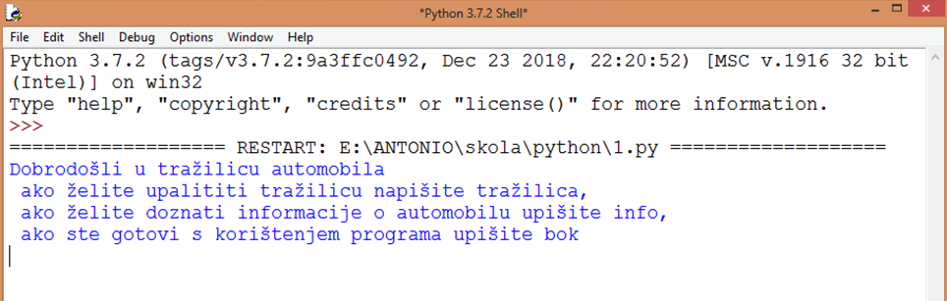

Za početak: kako moja tražilica izgleda, te kako se koristi.

Kada ju upalite tražilica vam želi dobrodošlicu te vam nudi 3 opcije: funkciju traženja, funkciju informacija ili mogućnost da ju zatvorite.

Prvo ćemo se osvrnuti na funkciju traženja.

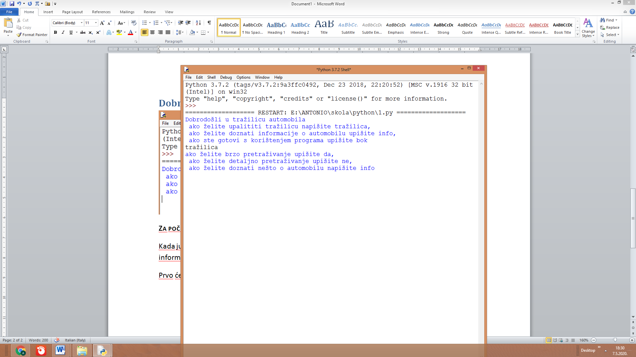

Većina ljudi pri pretraživanju automobila žele limitirati samo jedan faktor. Primjer: želite da vaše vozilo ima preko 100 konja, a nije vam bitno hoće li imati 150, 200 ili 250. Kada gledate koliko je kilometara vozilo prošlo najčešće vas zanima da nije preko 100000 kilometara, a ne da je prošlo barem 20000 kilometara. Brzo pretraživanje izbacuje rijeđe korištene faktore(min prjeđeni put, min cijena, max snaga motora…), dok detaljno pretraživanje dopušta zaljubljenicima u old-timere da limitiraju godinu proizvodnje na prošlo stoljeće.

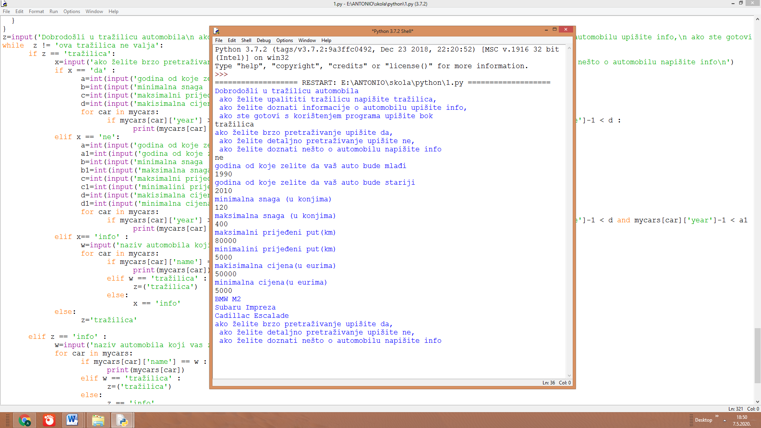

Nakon što upišete vaše kriterije tražilica će vam ponuditilistu automobila koji ih zadovoljavaju. Sada ako želite doznati nešto o nekom od tih automobila možete koristiti info funkciju.

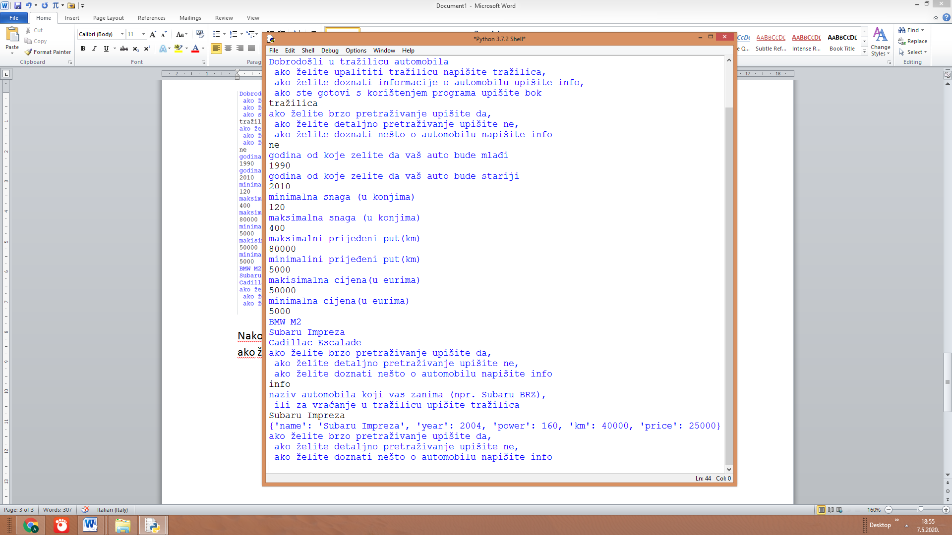

Informacije o tom automobilu će biti prikazane te možete doznati o drugim automobilima ili se vratiti na tražilicu.Kada ste se vratili na tražilicu, ako ste završili s korištenjem programa možete i napisati bok (čime gasite tražilicu).

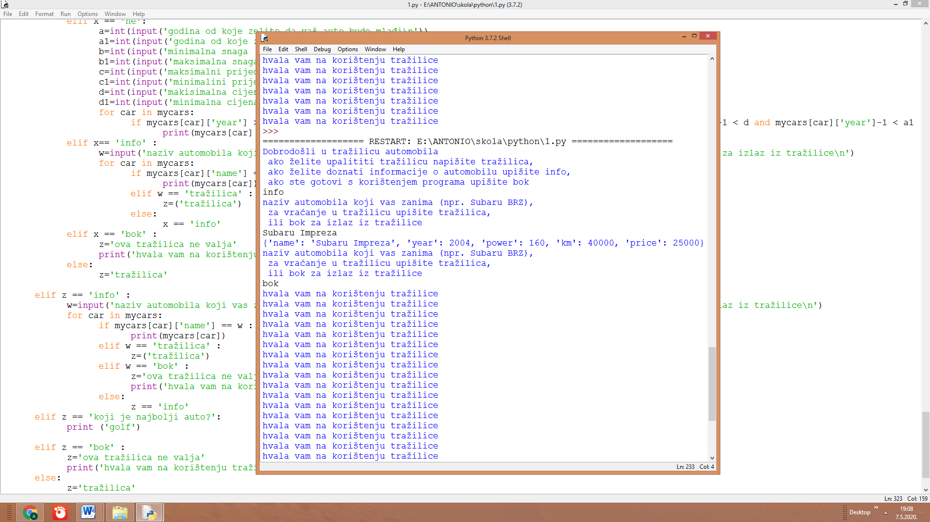

## Kako funkcionira ovaj program?

Ova tražilica bazira se na jednom od za mene novijih djelova pythona-riječnicima. Na početku samog programa nalazi se jedan veliki riječnik koji sadrži 42 automobila koje sam ja odabrao. Za svaki automobil naveo sam marku, model, godinu proizvodnje, snagu motora, prijeđenu kilometražu te cijenu.

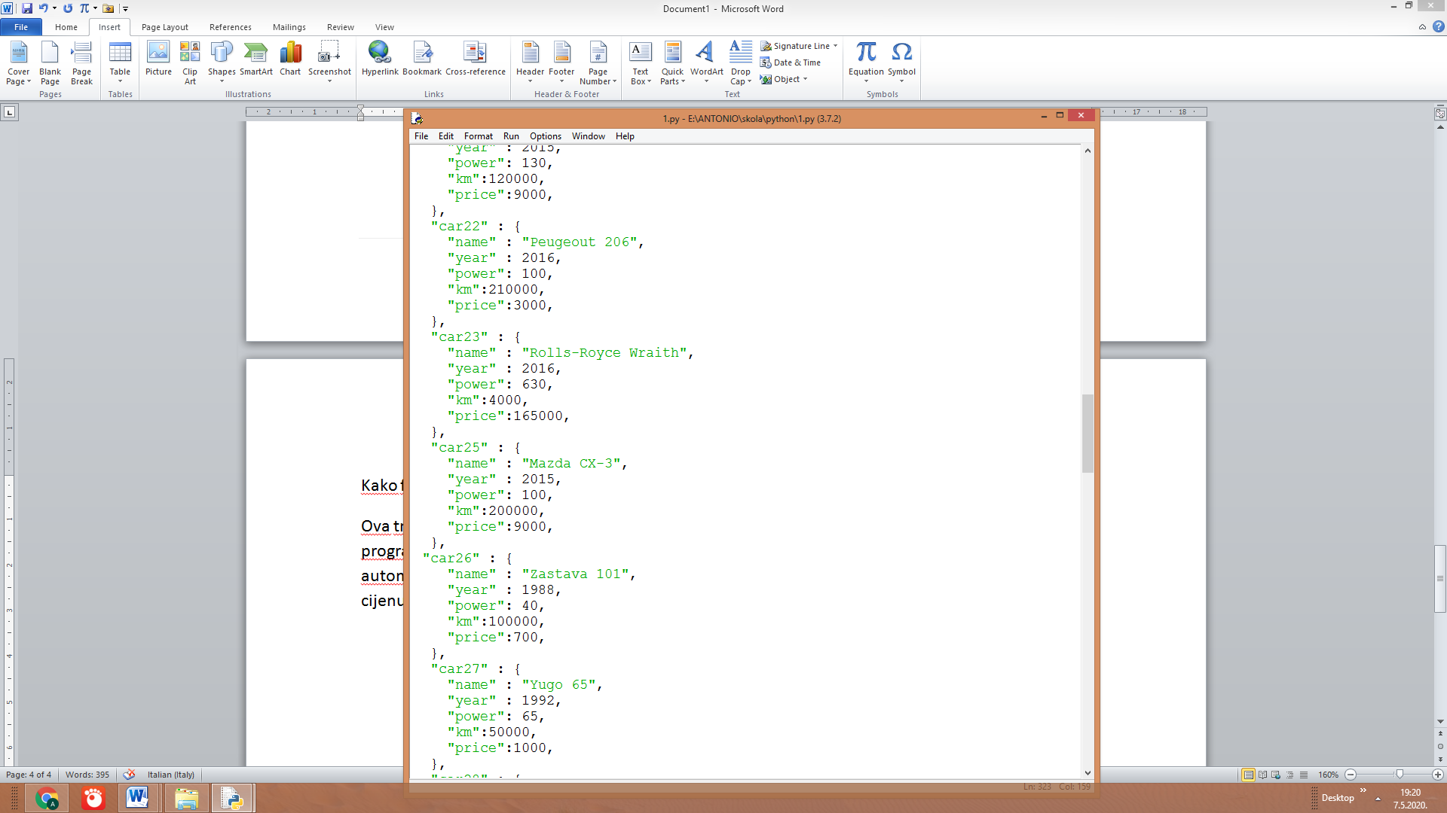

Sam program kreće s while petljom zbog nje se program sam ponovo pokreće dok god se ne unese šifra za stop programa. Program nudi input te prepoznaje želte li brzo, detaljno pretraživanje ili informacije o nekom automobilu.

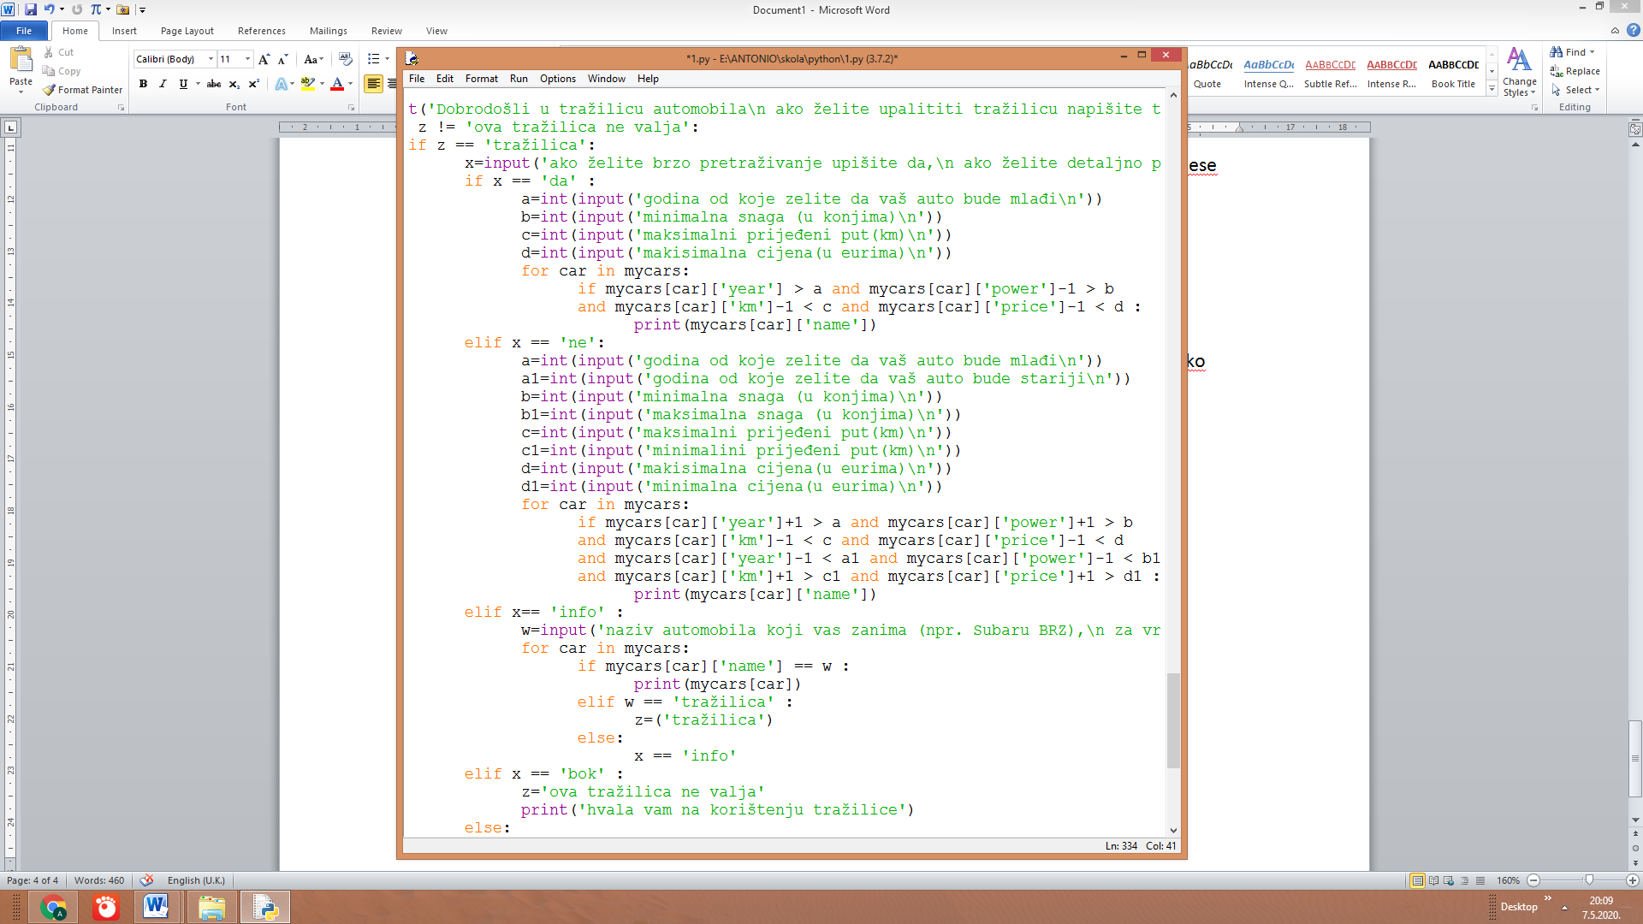

Brza i detaljna tražilica funkcioniraju isto petlja (for car in mycars) prolazi kroz rječnik automobila te ako neki automobil zadovoljava kriterije dane u if naredbi njegovo ime će biti printano.

Prethodno program nudi listu kriterija za odabir karakteristika automobila.



Ovi su kriteriji zatim korišteni kako bi se printali samo automobili koji ih zadovoljavaju.



* Umijesto veće ili jednako koristio sam -/+ 1 (u slučaju da želite da vaš automobil ima 200 konja bez “+1” program bi tražio automobile sa 201 konjem ili više)

Drugi dio glavnog imputa ovoga programa je info dio.

U ovom dijelu ista petlja prolazi kroz automobile te nalazi onaj koji korisnik traži po imenu.

Info dio može vratiti na tražilicu ili zatvoriti program.

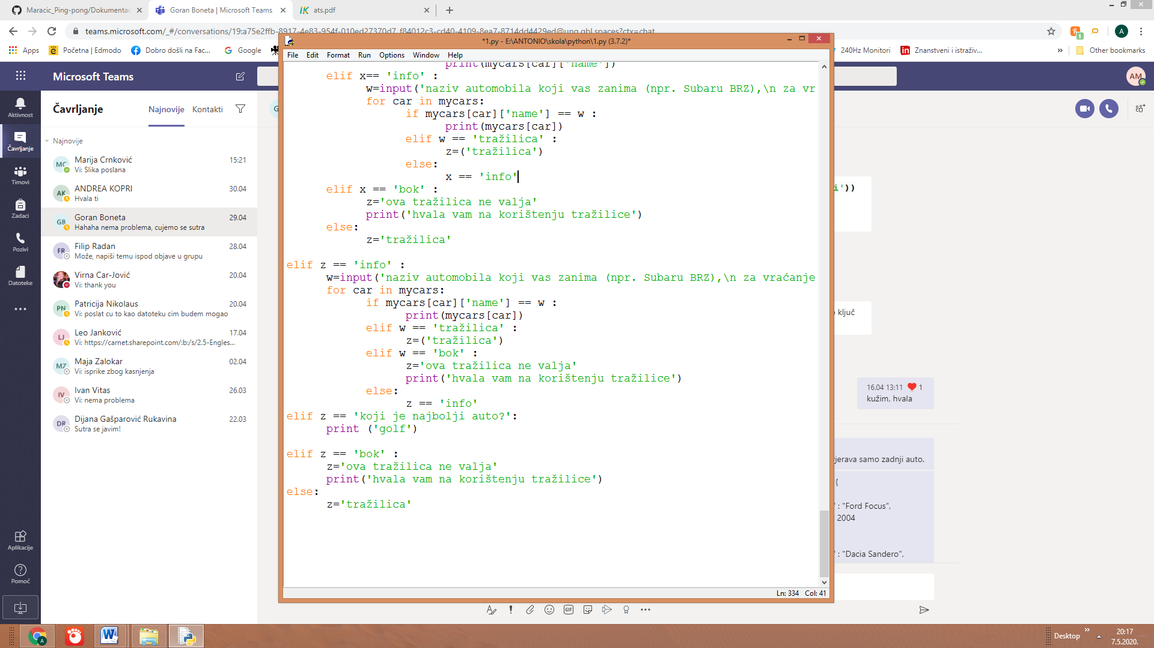

Else z== tražilica šalje korisnika koji je nešto krivo upisao u tražilicu, koji od tamo ima izbor doći do bilo kojeg dijela programa.

Elif z== ‘bok’ gasi program, dok je elif z==’koji je najbolji auto’ easter egg koji će učiniti da vaš program u beskonaćnost ispisuje golf.

# Tražilica

Osim same funkcije traženja, tražilica ima svoji input te neke dodatne funkcije.

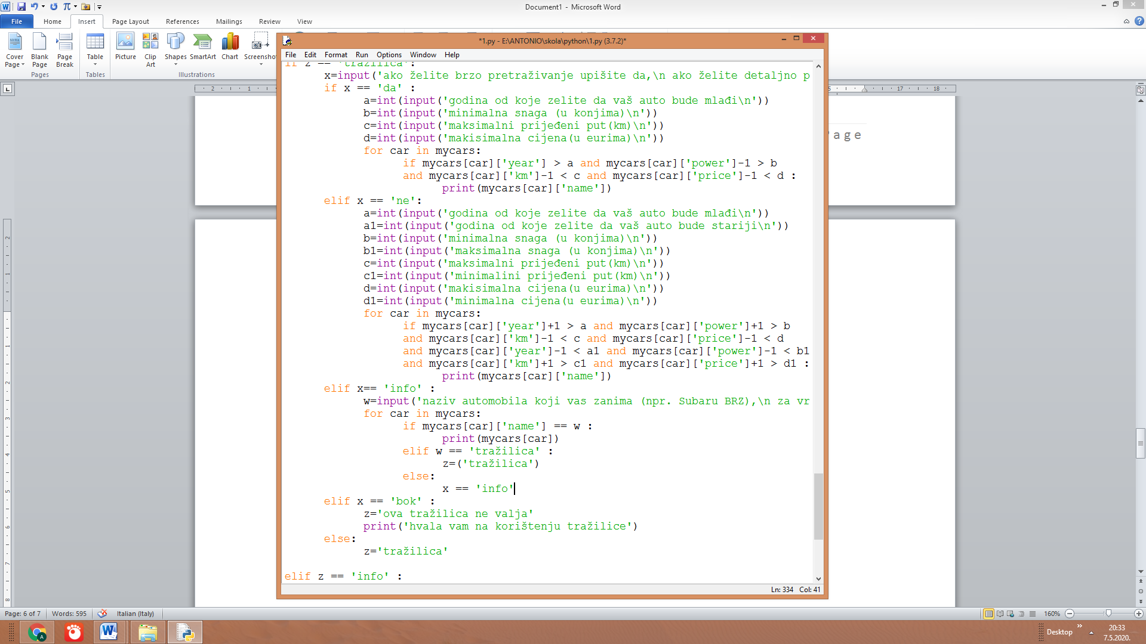

Unutar same tražilice nalazi se još jedna info funkcija upotpunosti identična prvoj 

Tražilica može prepoznati riječ ‘bok’ te ugasiti program



U slučaju da tražilica ne prepozna ono što je korisnik upisao vraća ga na početak tražilice



# Poanta

Ovaj program ima veliki potencijal, u njega je lagano dodati još automobila i varijabli kao što su potrošnja, boja automobila, broj sjedišta… Potrebna mu je osoba koja ima iskustvo s HTML-om kako bi “napravila labuda od ovog ružnog pačeta”. Međutim ovakvi programi već postoje te su u potpunosti usavršeni na nekim stranicama. Kao takva moja je tražilica iako lagana za unaprijedit te vrlo lako korisna, je zasjenjena već usavršenim programima koje su napisali respektabilni programeri i kompanije.

Ono što nije usavršeno je moje znanje rječnika. Ovaj projekt bio je izrazito zanimljiv i za mene poučan. Drugo je kada u 45 minuta moraš primjeniti neke osnove za probleme ispita te kada sjediš doma s fidget spinnerom i čašom soka te razmisljaš zašto ti program ne radi. Osjećaj kad napokon shvatiš što si krivo napisao je fenomenalan, kao pravi mali trijumf za svaki dobar dio koda koji se onda složi u jednu funkcionirajuću skupinu slova koja će vam (nadam se) naći koji dobar “autić”.

Napravio: Antonio Matešić 2.5

Mentor: Goran Boneta